ECCN 2023

Denne uka var jeg så heldig å få delta noen dager 18th European Congress of Clinical Neurophysiology i Marseille, Fankrike.
På kongressen var det 800 deltakere fra 56 land, så altså ikke bare Europa.

Det var min første kongress av denne typen og jeg var litt spent på hvilket utbytte jeg ville ha av sesjonene. Med 6 parallelle sesjoner var det nok å velge mellom innenfor et bredt område innenfor nevrofysiologi. Og av de jeg hadde valgt meg ut var det nyttig lærdom og inspirasjon i alle. En sesjon var spesielt satt opp for teknikere, også var det også noen kalt "Tips for trainees", som var klinisk rettet på et ganske grunnleggende nivå.

Jeg dro primært nedover for å se på utstyr med tanke på både nært forestående innkjøp, og innkjøp litt lengre frem i tid. Det var mange utstillere å snakke med og lærerikt det også. Og sist men ikke minst, så var det som alltid veldig hyggelig å møte kolleger fra rundt om i Norge. Til sammen var det vel ca. 25 nordmenn der fra Haukeland og St.Olav, og begge var godt representer også med teknikere.
Alt i alt var dette dager som ga lærdom og ikke minst inspirasjon i jobben videre.

Det er vel små reisebudsjetter på avdelingen rundt, men dersom man kan få det til anbefaler jeg virkelig også teknikere å delta på ECCN og tilsvarende konferanser. NFS, Fagforbundet, Delta og andre fagforeninger støtter utdanning og deltakelse på konferanser så kanskje er det mulig å få til en i en kombinasjon mellom avdeling og ekstern støtte?

Hilsen Hanne

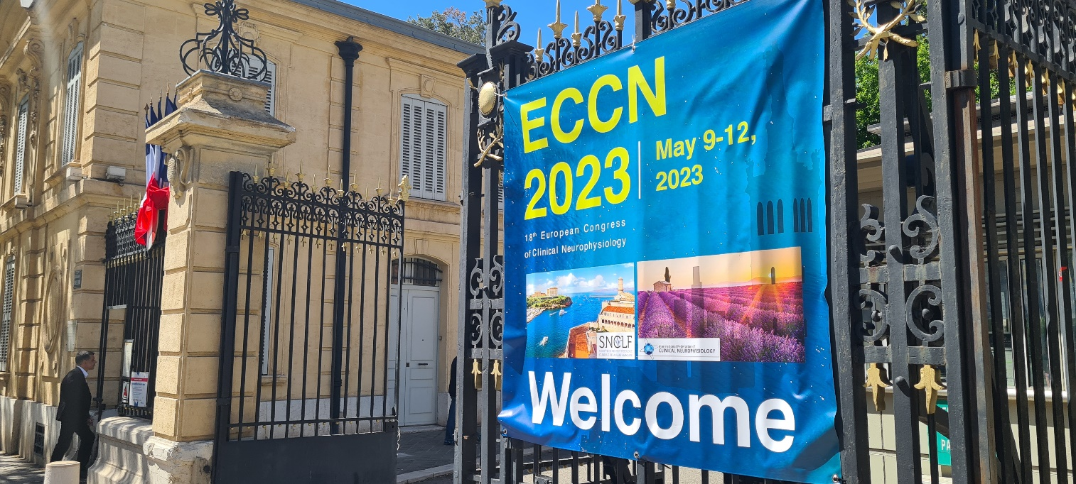
Inngang til Palais du Pharo området, hvor konferansen ble avholdt.

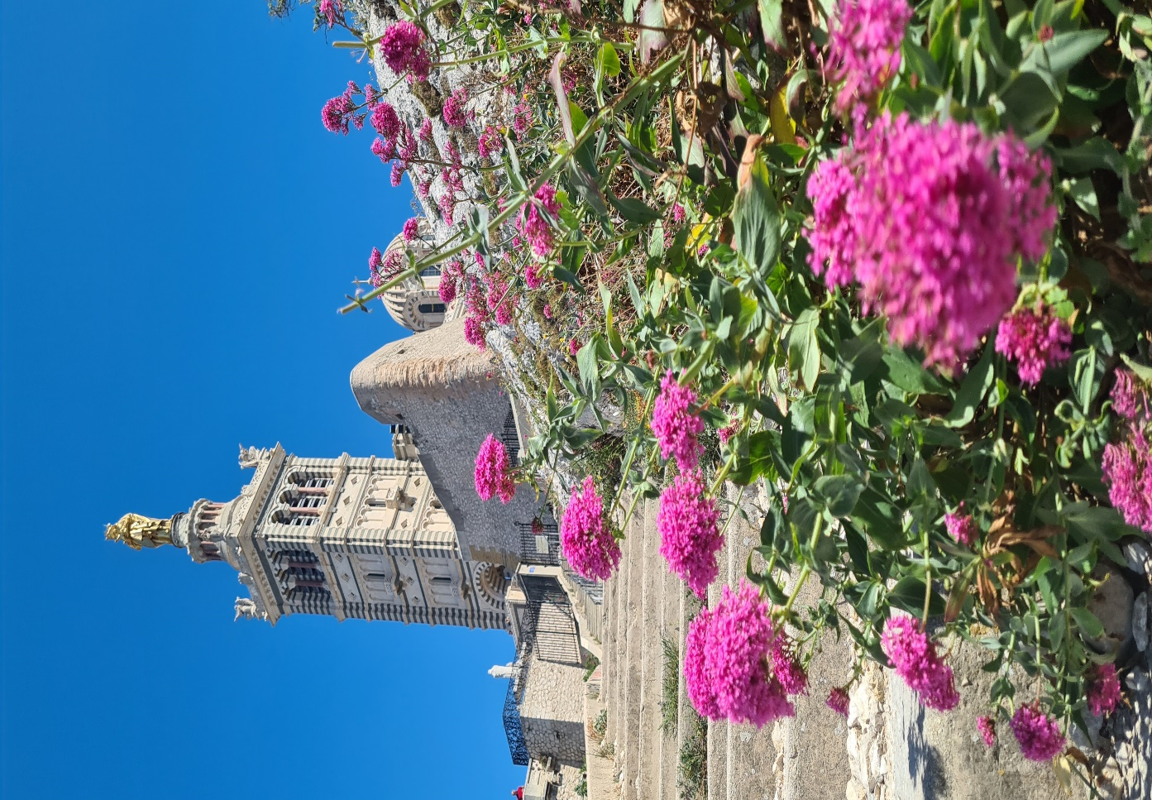
Utsikt over Marseille fra Basilique Notre-Dame

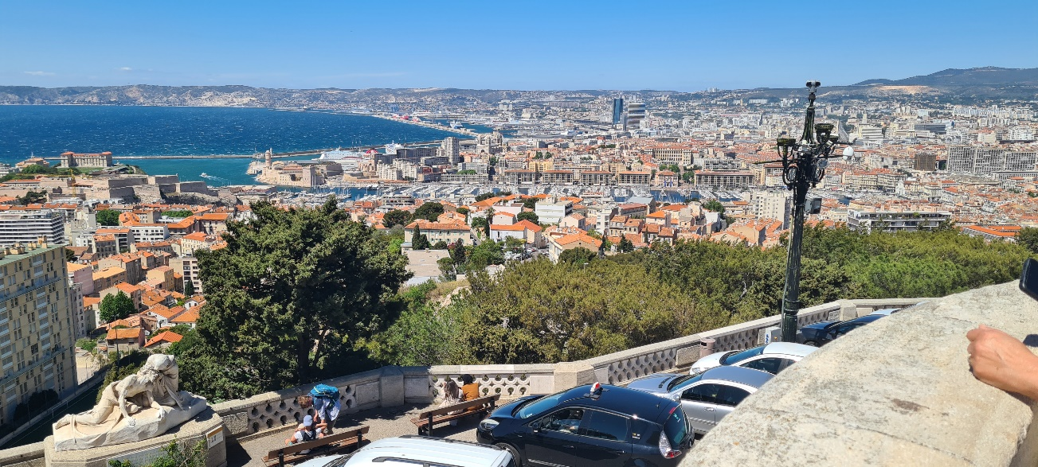Basilique Notre-Dame

